TeamSpeak3 软件使用及安装教程
温馨提示：严禁从TS中文网下载TeamSpeak3，可以从官方qq群内下载
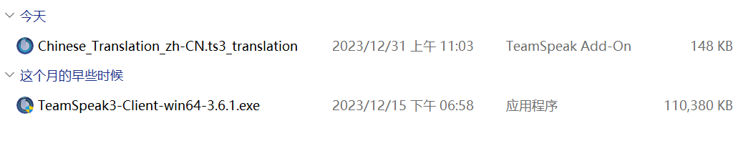
Chinese_Translation_zh-CN.ts3_translation 为ts汉化补丁
TeamSpeak3-Client-win64-3.6.1.exe 为ts安装文件

打开安装文件
双击TeamSpeak3-Client-win64-3.6.1.exe
这里加载属于正常情况，稍等片刻

2.进行安装
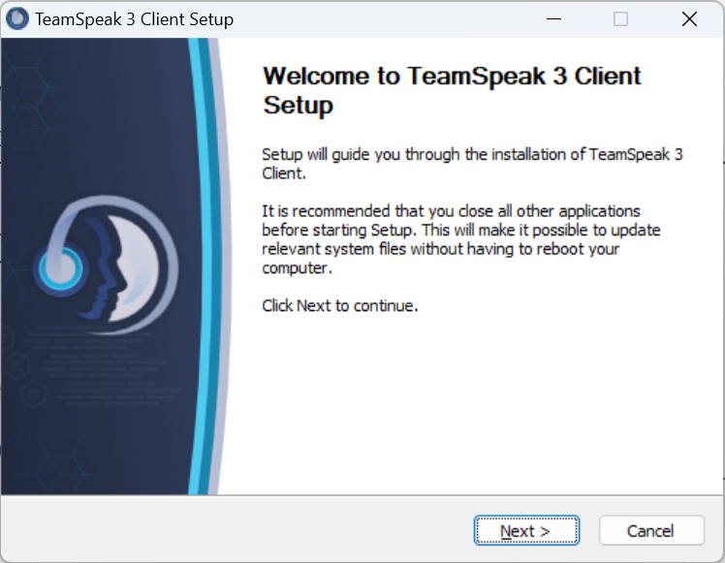
点击Next
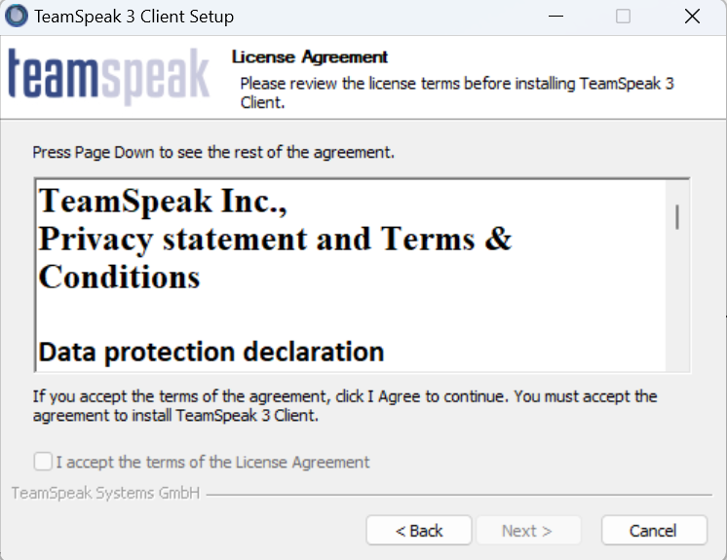
把右边的滑动条滑到最底
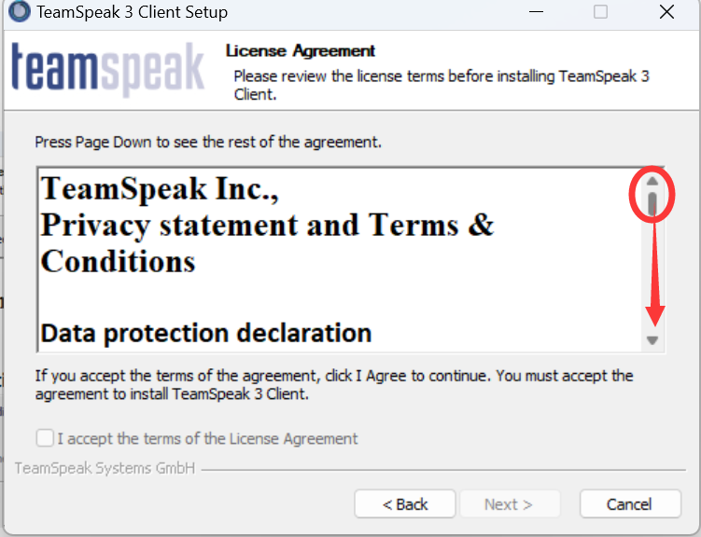
点击I accept the terms of the License Agreement
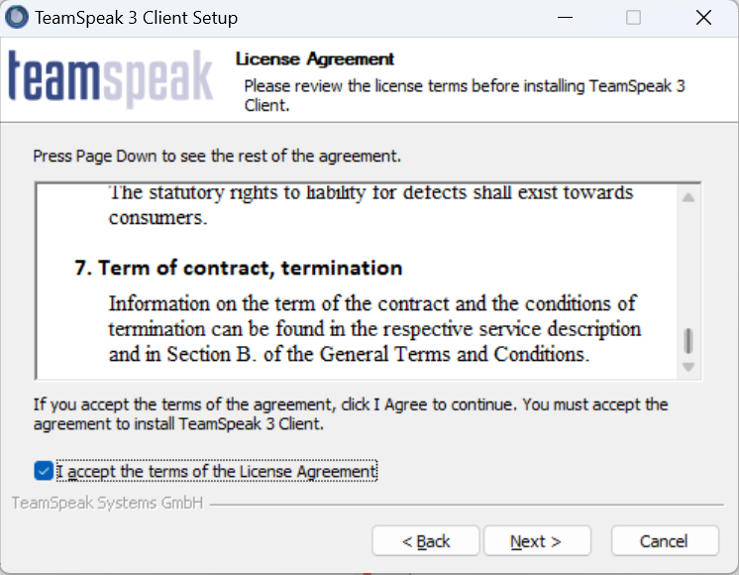
点击Next
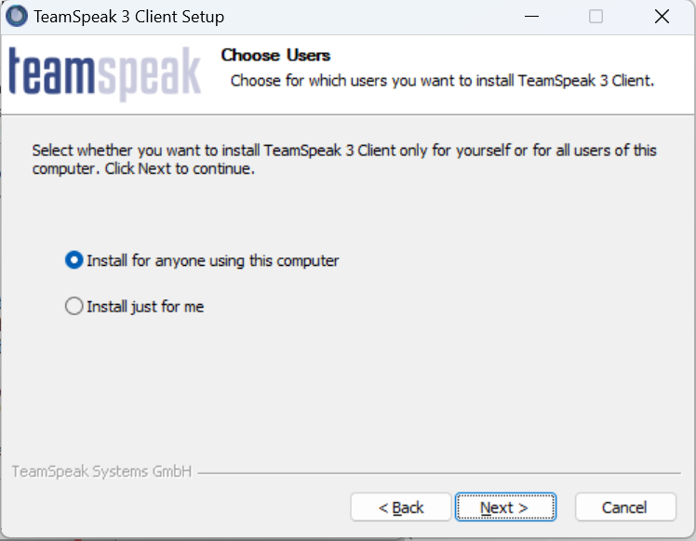
这里根据需要选择，不知道就默认
Install for anyone using this computer(为所有使用电脑的用户安装)
Install just for me(为现在使用电脑用户安装)
点击Next
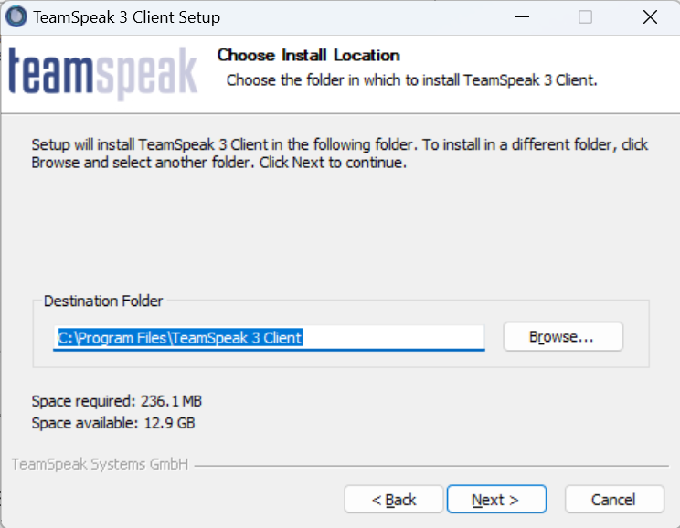
这里可以改变安装目录，安装目录最好没有中文，这里可以使用默认
点击Next
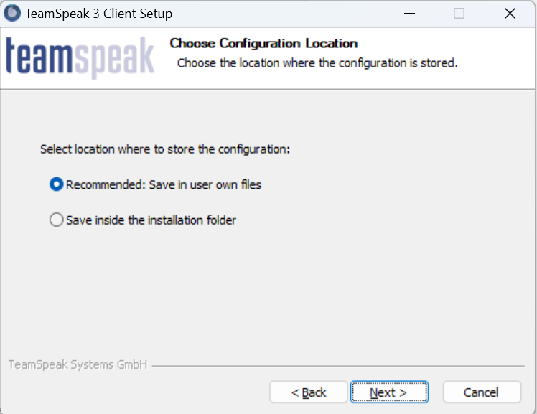
这里保持默认即可
点击Next

点击Install
稍等片刻
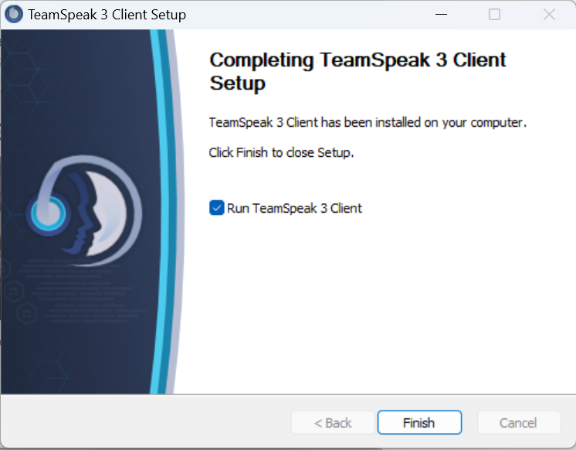
点击Finish
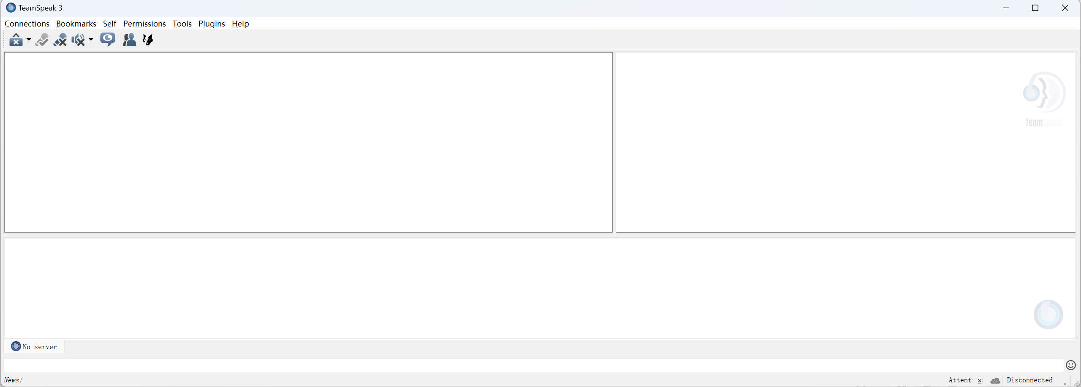
到这里ts就安装好了，但是为了看懂，我们推荐安装中文汉化补丁

3汉化补丁安装
关闭TeamSpeak3
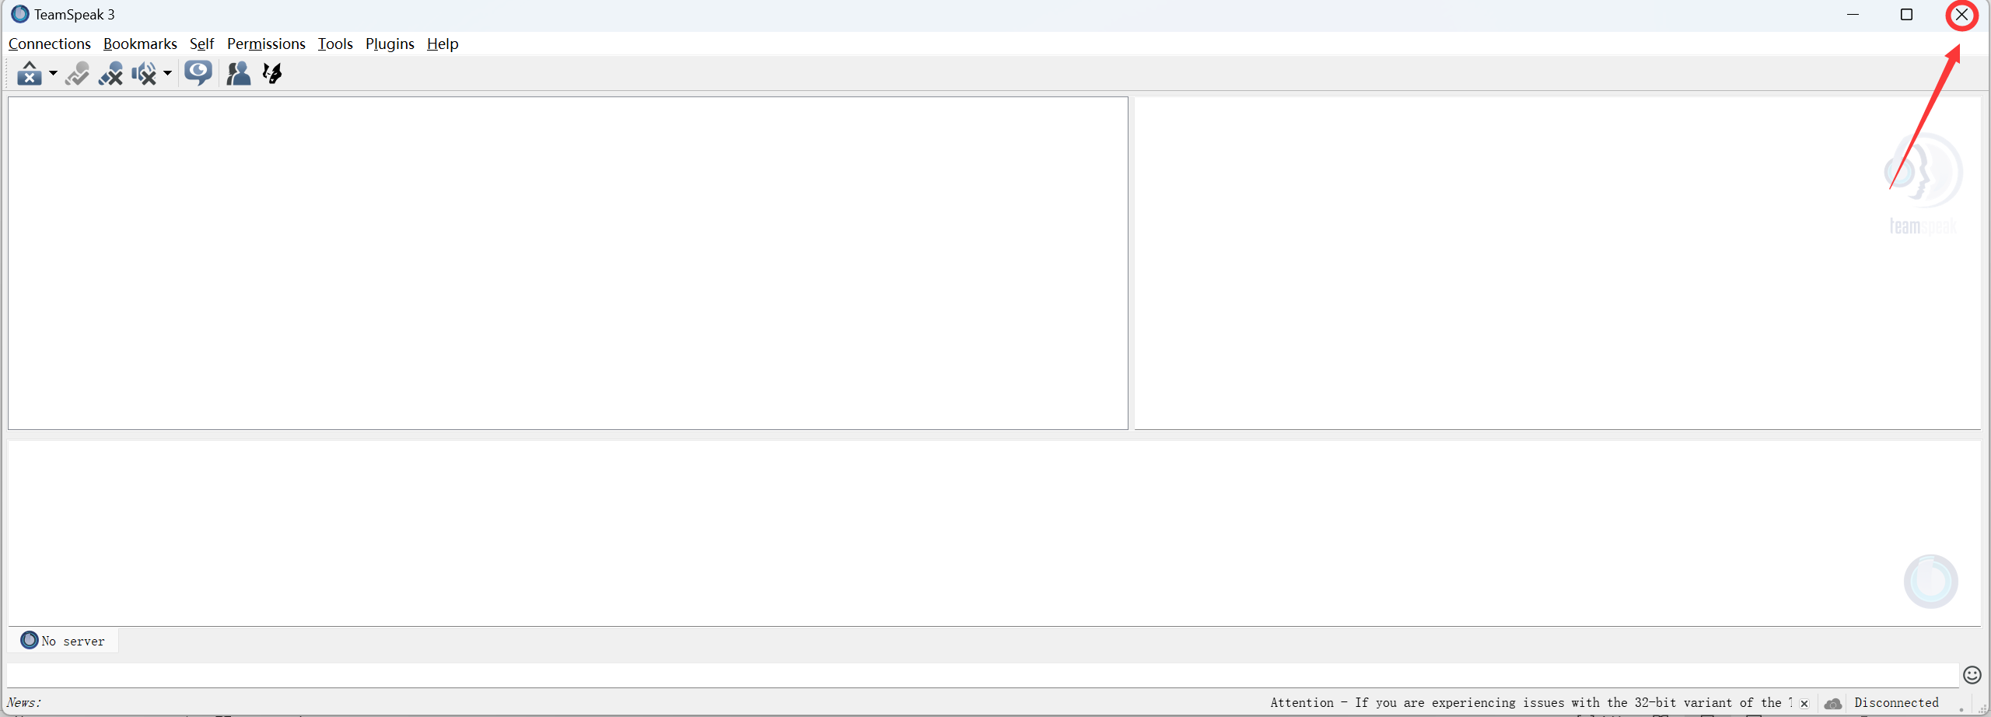
在群文件内下载Chinese_Translation_zh-CN.ts3_translation
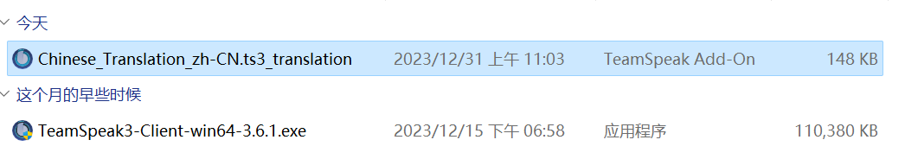
双击打开Chinese_Translation_zh-CN.ts3_translation
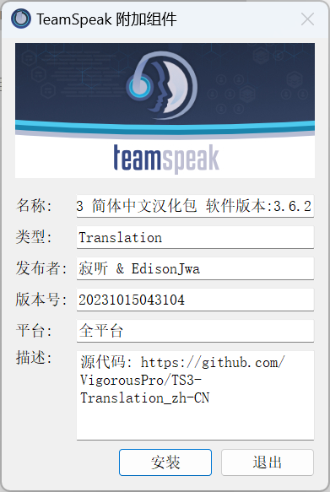
点击安装或Install
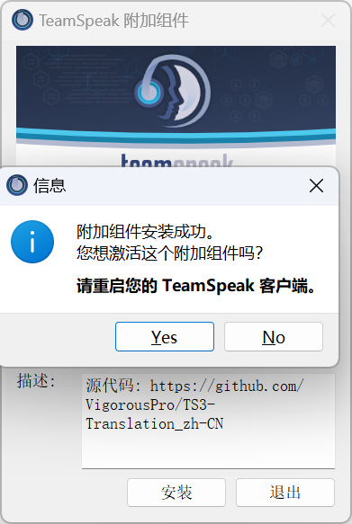
点Yes，并打开TeamSpeak3
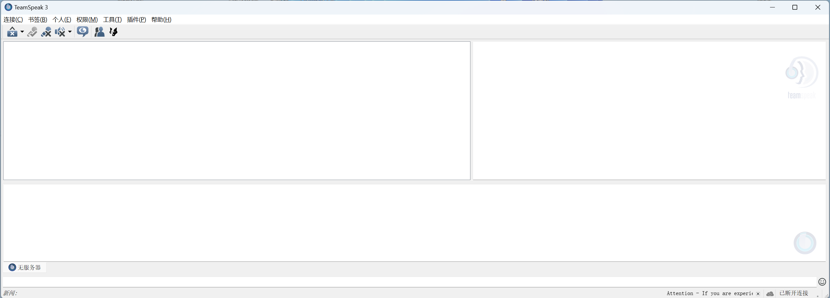
TeamSpeak3汉化安装完成

连接服务器
点击连接(C)
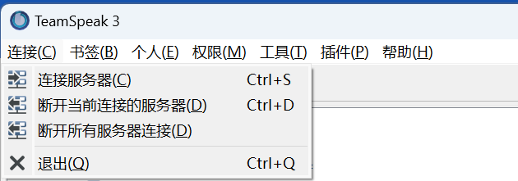
点连接服务器(C)
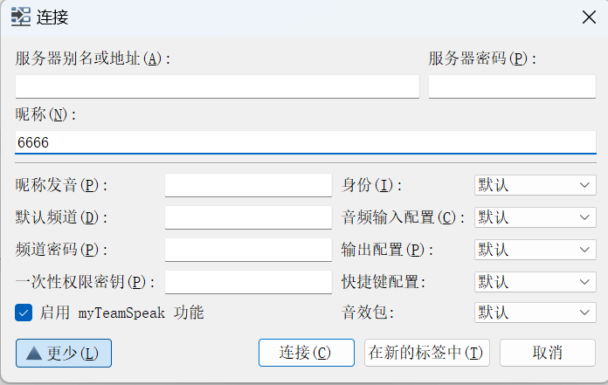
服务器别名或地址(A):121.4.124.175
昵称(N):您的呼号
点击连接(C)
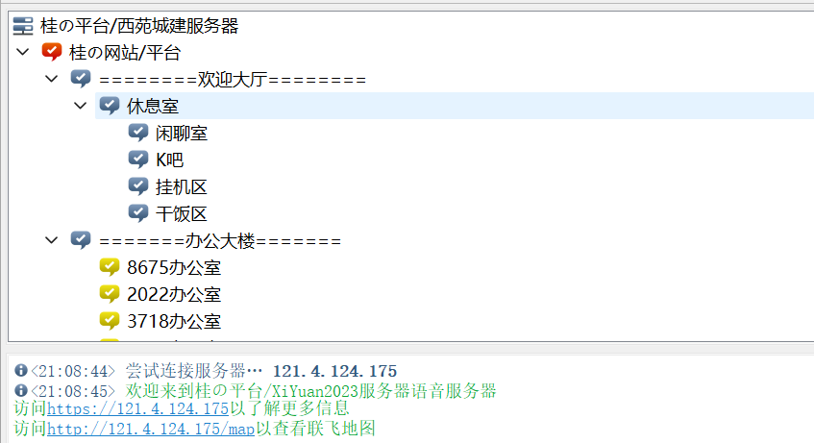
欢迎您进入服务器，ts教程到此结束

